サイトブリッジ株式会社
2021年10月28日

Joruri CMS 2020

「非常時」

マニュアル

目次
[1] 非常時 1
1-1非常時メニューへのアクセス、一覧画面 2
1-2レイアウトの追加方法 3
1-3レイアウトの切り替え方法 5

[1] 非常時
予めレイアウトを登録しておき、非常時に反映ボタンをクリックすることでトップページのレイアウトを速やかに変更することができます。

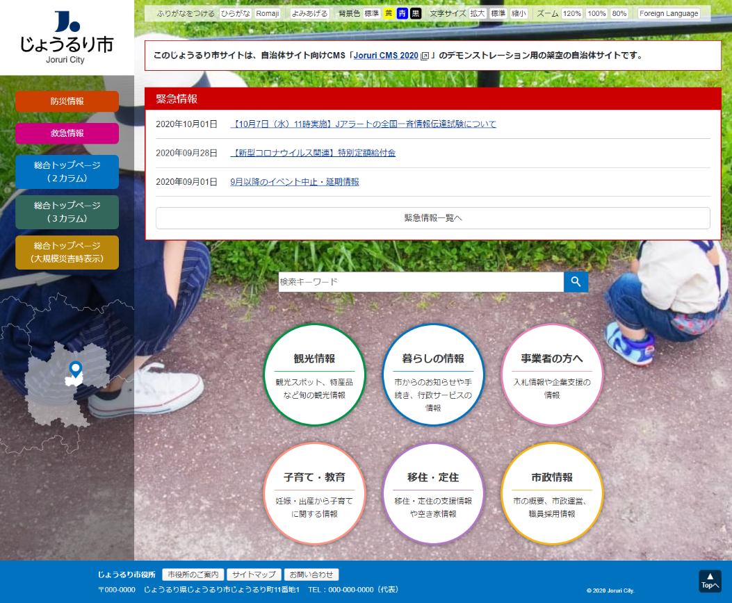
↓トップページの表示を速やかに非常時モードに切り替え。
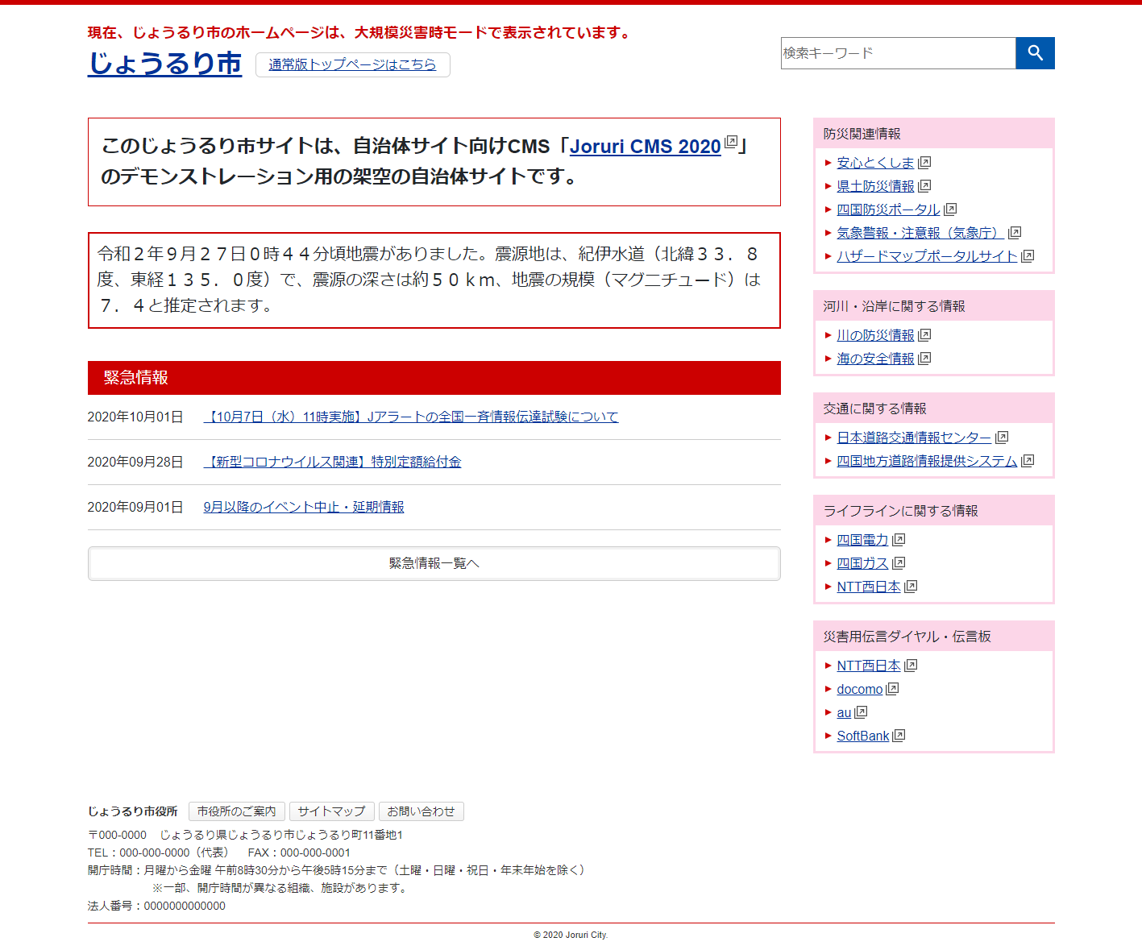

1-1非常時メニューへのアクセス、一覧画面
(1) 管理画面の上部メニュー「サイト」＞「非常時」をクリックします。
※「サイト」メニューを操作するには管理者権限が必要となります。
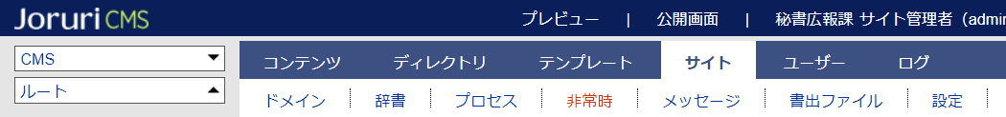

(2) 非常時を開くと、トップページに適用するレイアウト一覧が表示されます。
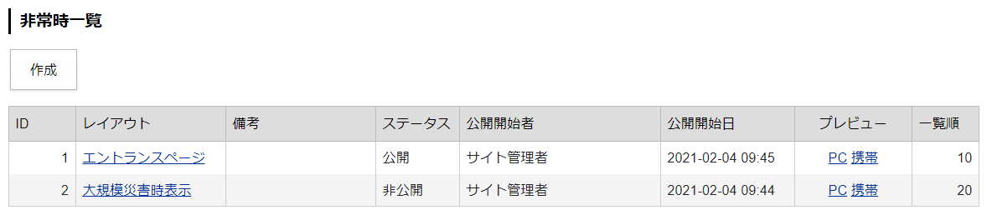
2-4
2-3
2-2
2-1
２-1. 作成…非常時用レイアウトを追加する際はこちらのボタンをクリックします。
２-2. レイアウト…トップページのレイアウト切り替えや、レイアウトの編集・削除を行う際はレイアウト名をクリックします。
２-3. ステータス…「公開」となっているレイアウトが現在トップページに適用されているレイアウトです。
２-4. プレビュー…登録済みレイアウトのプレビューが確認できます。

1-2レイアウトの追加方法
(1) 非常時一覧画面で［作成］ボタンをクリックします。

レイアウト作成画面が表示されるので、各項目に入力します。
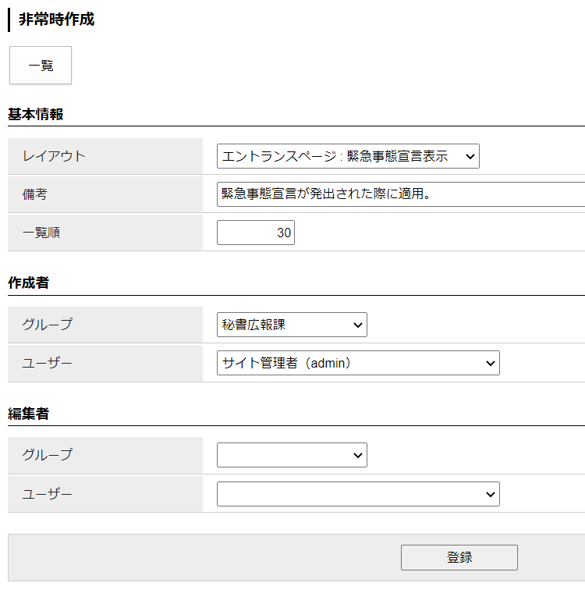
（5）
（4）
（3）
（2）

(2) 「レイアウト」…プルダウンから追加したいレイアウトを選択します。
(3) 「備考」…管理画面のみで使用する備考となり、この情報は公開画面に表示されません。
(4) 「一覧順」…レイアウト一覧の並び順となります。半角数字を入力します。（昇順）

(5) 「登録」…必要項目に入力したら［登録］クリックします。
レイアウトが追加されます。追加したレイアウトを編集・削除する際はレイアウト名をクリックします。
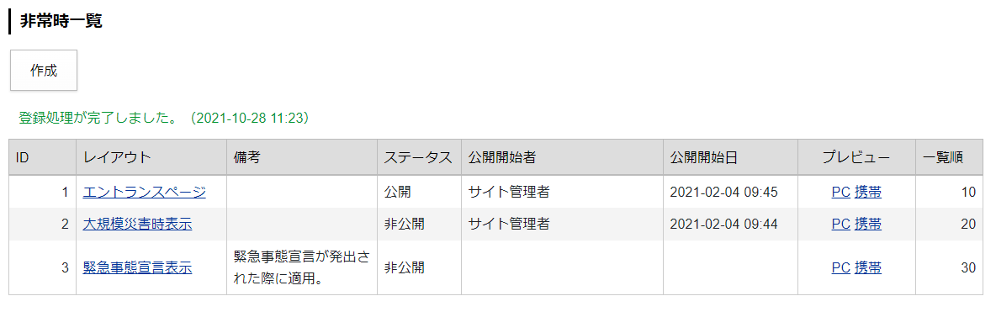
↓
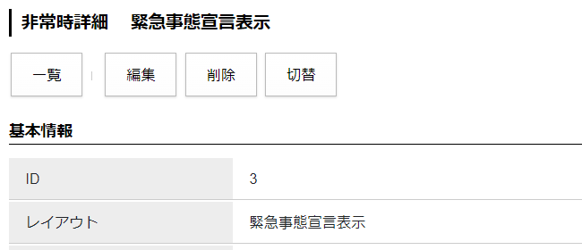
編集・削除の際はレイアウト名をクリック

1-3レイアウトの切り替え方法
(1) トップページのレイアウトを切り替える際は、切り替えたいレイアウト名をクリックします。

(2) レイアウトの詳細画面が表示されます。上部にある［切替］ボタンをクリックします。
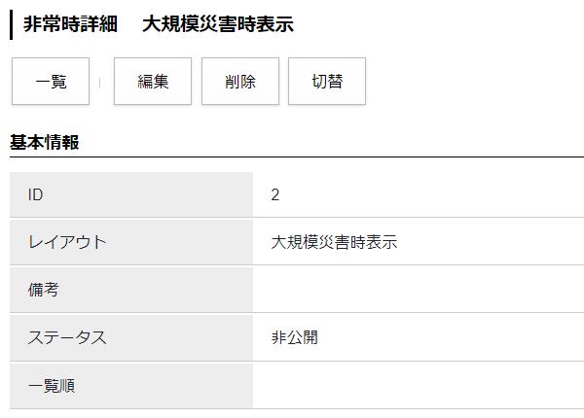

(3) レイアウトの切り替えが完了します。適用中のレイアウトが「ステータス：公開」となります。
